

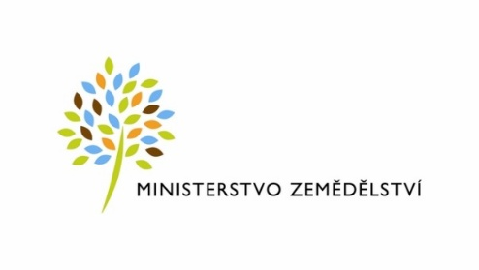

Seminář ke Světovému dni výživy
„Budoucnost na talíři: Nové technologie a inovace ve výživě a zemědělství“
📅 Datum: 17. října 2025
🕤 Čas: 9:30 – 12:30
📍 Místo konání: Ministerstvo zemědělství, Těšnov 65/17, Praha 1 (sál 400)
🎟️ Účast: Zdarma
📋 Registrace: Do 10. října 2025 prostřednictvím [registračního formuláře]

U příležitosti letošního 80. výročí založení Organizace pro výživu a zemědělství (FAO) a oslav Světového dne výživy pořádá Ministerstvo zemědělství ve spolupráci se Společností pro výživu odborný seminář s názvem „Budoucnost na talíři: Nové technologie a inovace ve výživě a zemědělství“. Na semináři vystoupí přední odborníci z oblasti výživy, zemědělství a potravinářských technologií. Představí nejnovější trendy, výzkumy a praktické inovace, které formují budoucnost našeho jídelníčku i způsob produkce potravin.
Program
9:30 – 9:40 Úvodní slovo
Ing. Pavel Sekáč, Ph.D. vrchní ředitel sekce pro fondy EU, zahraniční záležitosti a obchodní spolupráci, MZe
9:40 – 9:55 Možnosti využití podpor Strategického plánu Společné zemědělské politiky
Ing. Josef Tabery, ředitel odboru Řídicí orgán rozvoje venkova, MZe
9:55 – 10:10 Výživa v globálním světě: Jak politické dění, trh a zdraví formují naše talíře
Ing. Jan Pivoňka, Ph.D., VŠCHT Praha, Společnost pro Výživu, Potravinářská komora ČR

10:10 – 10:25 Stravování v digitální éře: Jak sociální sítě formují jídelníček mladých
MUDr. Václava Kunová, lékařka, Společnost pro výživu
10:25 – 10:40 Výživa na míru: Doporučení pro různé skupiny obyvatelstva
MUDr. Petr Tláskal, FN Motol Praha, Společnost pro výživu (předseda)

10:40 – 10:55 Potraviny budoucnosti: Mewery a výživa v éře biotechnologií
Ing. Roman Lauš, zakladatel a CEO Mewery / Ing. Rostislav Brzobohatý, Chief Commercial Officer, Mewery
10:55 – 11:10 Kapr nové generace: Nutriční inovace a nové rybí produkty
Doc. Ing. Jan Mráz, Ph.D., Fakulta rybářství a ochrany vod, Jihočeská univerzita v Českých Budějovicích

11:10 – 11:25 Lokální potraviny ve veřejném stravování: výsledky spolupráce v rámci Celostátní sítě pro venkov
Ing. Karolína Menclová, tajemnice tematické pracovní skupiny, ředitelka Českomoravského svazu zemědělských podnikatelů
11:25 – 12:30 Diskuze

